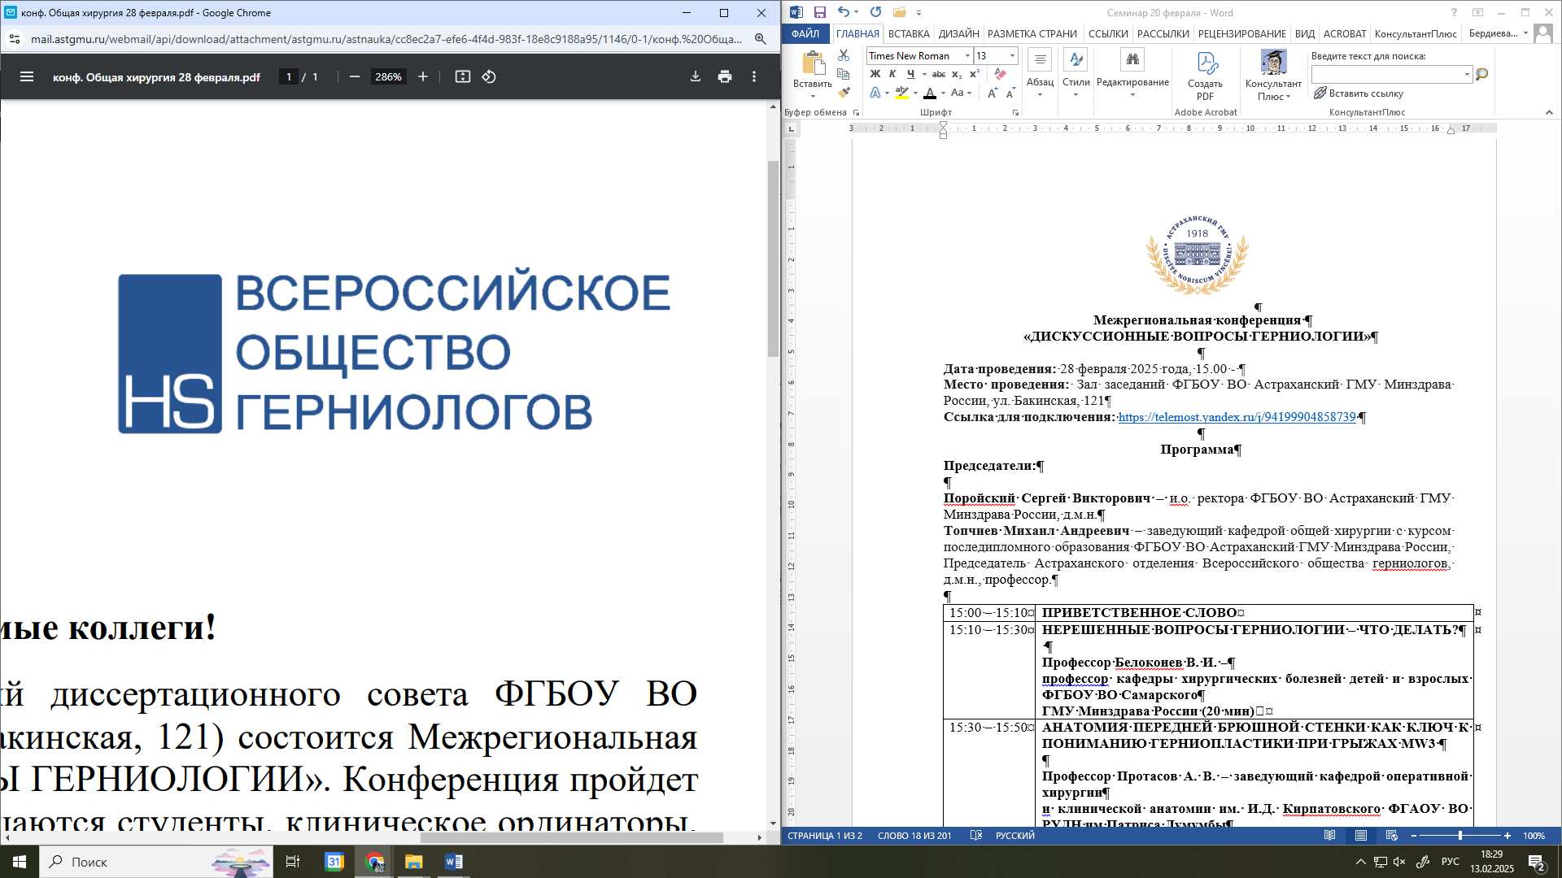****

**Межрегиональная конференция**

**«ДИСКУССИОННЫЕ ВОПРОСЫ ГЕРНИОЛОГИИ»**

**Дата проведения:** 28 февраля 2025 года, 15.00 -

**Место проведения:** Зал заседаний ФГБОУ ВО Астраханский ГМУ Минздрава России, ул. Бакинская, 121

**Ссылка для подключения:** <https://telemost.yandex.ru/j/94199904858739>

**Программа**

**Председатели:**

**Поройский Сергей Викторович –** и.о. ректора ФГБОУ ВО Астраханский ГМУ Минздрава России, д.м.н.

**Топчиев Михаил Андреевич** – заведующий кафедрой общей хирургии с курсом последипломного образования ФГБОУ ВО Астраханский ГМУ Минздрава России, Председатель Астраханского отделения Всероссийского общества герниологов, д.м.н., профессор.

|  |  |
| --- | --- |
| 15:00 – 15:10 | **ПРИВЕТСТВЕННОЕ СЛОВО** |
| 15:10 – 15:30 | **НЕРЕШЕННЫЕ ВОПРОСЫ ГЕРНИОЛОГИИ – ЧТО ДЕЛАТЬ?**    **Белоконев Владимир Иванович –** профессор кафедры хирургических болезней детей и взрослых ФГБОУ ВО Самарский ГМУ Минздрава России, д.м.н., профессор, г. Самара |
| 15:30 – 15:50 | **АНАТОМИЯ ПЕРЕДНЕЙ БРЮШНОЙ СТЕНКИ КАК КЛЮЧ К ПОНИМАНИЮ ГЕРНИОПЛАСТИКИ ПРИ ГРЫЖАХ MW3**  **Протасов Андрей Витальевич –** заведующий кафедрой оперативной хирургии и клинической анатомии им. И.Д. Кирпатовского ФГАОУ ВО РУДН им Патриса Лумумбы, д.м.н., профессор, г. Москва |
| 15:50 – 16:10 | **ЭФФЕКТИВНОСТЬ СЕПАРАЦИОННЫХ ПЛАСТИК НА МОДЕЛИ ВЕНТРАЛЬНЫХ ГРЫЖ**  **Федосеев Андрей Владимирович –** заведующий кафедрой общей хирургии, травматологии и ортопедии ФГБОУ ВО Рязанского ГМУ Минздрава России, д.м.н., профессор, г. Рязань |
| 16:10 – 16:30 | **ЭКСПЕРИМЕНТАЛЬНОЕ ОБОСНОВАНИЕ ПОДГОТОВКИ ПЕРЕДНЕЙ БРЮШНОЙ СТЕНКИ К ПЛАСТИКЕ ПРИ ГРЫЖАХ W3 С ПОТЕРЕЙ ДОМЕНА**  **Топчиев Андрей Михайлович –** ассистент кафедры общей хирургии с курсом последипломного образования ФГБОУ ВО Астраханский ГМУ Минздрава России, к.м.н., г. Астрахань |
| 16:30 – 17:00 | **Дискуссия** |